1984年G. Edward Griffin與Yuri Bezmenov的對談

# (翻譯節錄1a)

G = G. Edward Griffin (下稱G先生)

Y = Yuri Bezmenov (下稱Y先生)

G:

我們與Yuri Alexandrovich Bezmenov先生進行了對話。Y先生於1939年出生在莫斯科郊區。他是一名蘇聯高級軍官的兒子。他曾在蘇聯的精英學校接受教育，並成為印度文化和印度語言的專家。他在Novosti (編按：俄羅斯新聞社，蘇聯官方新聞機構，2014年後被衛星通訊社取締) 的職業生涯非常出色；眾所周知，這也是KGB的地下情報單位。他的其中一項任務是向訪問莫斯科的外交官員洗腦。他會告訴我們他們如何做到這一點，以及他們如何於世界新聞中植入最終出現的信息。 1970年，在對蘇聯體制完全反感之後，他冒著生命危險逃到西方。他稱得上是世界上對蘇聯宣傳虛假信息和信息操控方面的傑出專家之一。Y先生，我想首先請你告訴我們你童年的一些回憶。

Y:

好吧，我童年最深刻的記憶是第二次世界大戰，或者更確切地說，是第二次世界大戰的結束，當時美國突然從一個幫助我們擊敗納粹主義的友好國家，一夜之間變為一個致命的敵人。這非常令人震驚，因為所有的報紙都試圖將美國塑造成為一個好戰、極具侵略性的帝國主義國家。我們被灌輸的知識大部分都在宣揚美國的醜陋，它是一種即將侵略我們的邪惡勢力，會破壞這個美好、自由的社會主義國家；美國CIA正在我們美麗的馬鈴薯田上放下科羅拉多甲蟲來消滅我們的莊稼，每個小學生在他的筆記本背面都有一張科羅拉多甲蟲的照片，我們被指示進入公有耕地尋找那些科羅拉多州的小蟲子。當然我們找不到任何東西。然而，我們也找不到馬鈴薯，這原因被解釋為腐敗帝國主義勢力的侵蝕。

蘇聯政府宣傳的反美偏執和歇斯底里的程度如此之高，以至於許多不那麼持懷疑態度的人（或不那麼頑固的人）會真的相信美國即將入侵我們美麗的祖國，有些人則暗中希望它能實現。

G:

那很有意思。那麼，談談蘇聯內部，或在共產主義國家內部：在我們的國家(編按：美國) ，主要是在大學層面，我們讀到並聽到蘇聯體系與我們的不同，但沒有那麼不同。而且世界上所有政治體系之間都存在某種程度的近似，和你所熟悉的體系並沒有太大差異，也有腐敗，不誠實和暴政等等。根據你的個人經歷，共產主義生活與美國生活之間的區別是什麼？

Y:

嗯，由於蘇聯在經濟上實行國家資本主義，生活顯然是非常不同的。生於一個由中央壟斷資本的國家，個人是絕對沒有權利，也沒有價值；個人的生命一文不值，就像一隻昆蟲。是可丟棄的。相反在美國，即使是最嚴重的罪犯也享有人權，也會得到公平公正的審判，其中一些人甚至利用他們的罪行－－在監獄中發布回憶錄，並從出版商裡頭獲得豐厚的報酬。

日常生活中有各式各樣的差異，大多因人而異。在我自己的生活中，我從未遭受過共產主義的蹂躪，因為我在一個高級軍官的家庭中長大的。大多數門路對我來說都是開放的，而且大部分費用都由政府支付，我從未與當局或警察有過任何麻煩。換句話說，我很享受，或者我有充分的理由可以享受所謂“社會主義”制度下的所有優點。我流亡西方的動機與貧富無關。動機主要是道德控訴、道德抗議：反對蘇聯制度利用非人道的方法達到目的。

G:

嗯，具體來說，你反對什麼？

Y:

首先，我反對政府壓迫持不同政見人士和知識分子，這是我作為一個年輕人、年輕學生，一個於非常時期長大－－從斯大林(Stalin)到赫魯曉夫(Khrushchev)，從極權暴政與政治迫害到某種程度的​​自由和解放－－覺得最令人作嘔的事情。

第二，當我開始為蘇聯駐印度大使館工作時，我驚恐地發現蘇聯政府的迫害比人類歷史上的任何殖民勢力或帝國主義都嚴重了數百萬倍；蘇聯給印度帶來的不是自由、進步和國家之間的友誼，而是種族歧視，剝削和奴役，當然還有低效率的經濟結構。自從我愛上了印度之後，我展示出一些－－以KGB標準來說－－非常危險的思想。它被稱為“分裂忠誠度”：當一名特務對被派遣國家的喜愛度比他自己的國家還要高。我真的愛上了這個美麗的國家(編按：印度)，一個有著鮮明對比的國家，有著極大的謙遜、極大的寬容以及哲學和學術自由。六千年前，當印度是一個高度文明的國家時，我的祖先曾經住在洞穴裡並吃生肉。顯然，我的選擇不是為了國家的優勢。我決定叛逃，並完全脫離殘酷的政權。

G:

Y先生，我們已經閱讀了很多關於斯大林政權下的集中營和奴隸勞改營的信息。現在，美國的總體印像是那些東西都是過去的一部分。他們今天還在繼續，或者狀態如何？

Y:

嗯，嗯。蘇聯集中營本質上沒有任何變化，只是囚犯人數有所改變。不過，這些都是不可靠的蘇聯統計數據。我們不知道蘇聯集中營裡有多少政治犯。但我們確實從不同的消息來源得知，在每個特定時間，有近兩千萬到三千萬的蘇聯公民在強迫勞改營中被當作奴隸。 規模等於加拿大整個國家的人口。 （G：難以置信）所以我想對那些試圖讓美國公眾相信集中營已成為過去的知識分子說，你們要麼是有意識地誤導公眾輿論，要麼你們就是假冒知識分子；你們選擇視若無睹，你們缺乏知識分子應有的誠實。

（翻譯未完待續）

=======================================================

# (翻譯節錄1b)

G:

好吧，我們談到了這個國家(編按：美國) 的知識分子，以及蘇聯的知識分子。那麼廣大市民的水平怎麼樣？一般的人，勞動人口，蘇聯的工人，他們是否支持這個制度，他們是否容忍它？他們的態度是什麼？

Y:

那麼，普通的蘇聯公民，如果他們存在的話，當然不喜歡這個體系，因為它是殺人的政權。他們可能不明白原因；他們可能沒有足夠的信息或教育背景來理解，但我很懷疑有多少人真真正正地支持那個蘇維埃制度。蘇聯沒有這樣的人。即使那些有充分理由享受社會主義的人，像我這樣的人，如新聞界的精英 - 他們也因為不同的原因而討厭這體系。不是因為他們缺乏物質上的富裕，而是因為他們沒有思想自由，總是處於恐懼狀態。 （雙重性格，分裂性格。）這對我的國家來說是一個悲劇。

G:

你認為人們有機會戰勝或推翻這個體系嗎？

Y:

這個體系或遲或早會從內部被摧毀。在任何社會主義、共產主義或法西斯體系中都存在一種自我毀滅機制，沿於該體系不仰賴國民的忠誠，從而缺乏推動改進的反饋。但是，除非蘇聯政府不再得到西方那些所謂“帝國主義者”，即跨國公司，企業，政府，以及知識分子的支持。（在美國有一些“學術界”人士以支持蘇聯體系而聞名。）

只要蘇聯政府繼續受到民主或自由國度裡頭的叛徒所提供的信貸、金錢、技術、糧食交易和政治承認等，我國的改變就沒有多大希望。這個體系之所以屹立不倒，竟然是因為“美帝國主義”的滋養。這是人類歷史上最大的悖論，資本主​​義世界支持並積極養育自己的殲滅者。

G:

我想你正嘗試告訴我們......這個國家一件事。

Y:

哦，是的。我想告訴你們必須停止，除非你們想要進入古拉格(編按：Gulag 勞改營管理總局，這詞彙泛指蘇聯的勞改營和所有形式的蘇聯政治迫害)，享受社會主義平等的所有優勢，例如沒工資的工作、在身上捕捉跳蚤、睡在膠合板上。這是美國人最終目的地，當然，除非他們醒過來，並迫使他們的政府停止援助蘇聯的法西斯主義。

G:

你剛才告訴我們為什麼離開這個體系。我想聽聽你是如何做到，這必定是非常危險的事情。

Y:

不單危險，簡直太瘋狂了。首先，由於蘇聯政府的強大壓力，於印度叛逃幾乎是不可能的......

G:

打擾一下。你當時被派遣到印度，對嗎？

Y:

沒錯。我作為新聞官員在新德里的蘇聯大使館裡頭工作，但是一名蘇聯外交官想要叛逃幾乎是不可能的；如同自殺一般，因為“偉大的朋友”英迪拉·甘地(Indira Gandhi)在議會通過了一項法案："任何國家的叛逃者在印度共和國領土上的任何大使館都不得享有政治庇護權。" 這是假仁假義的惡法；除了蘇聯人之外，根本沒有其他叛逃者需要政治庇護。

因為非常了解這一點，我計劃了最瘋狂的叛逃方式。我在印度學習反文化(counter-culture)。當時，印度有成千上萬的年輕美國男孩和女孩，他們赤著腳、留長髮、吸食大麻，有時學習印度哲學，有時只是假裝在學習。他們非常惱火印度警察，他們是印度人的笑柄。 （因為很明顯他們是不學無術的學生。）我仔細研究了他們聚集的地方、行走的路線、說什麼語言、吸什麼煙，然後有一天我加入一群嬉皮士以避免被印度警察發現。我穿著藍色牛仔褲、長袖襯衫及各式各樣的裝飾品，比如一串串珠子，還有長髮......我買了一頂假髮，因為幾個星期以來我不得不把自己從保守的蘇聯外交官變成一個非常前衛的美國嬉皮士。這是我唯一避免被發現的方法。

這是非常有趣的經歷，但這是必須的。因為根據我作為蘇聯大使館工作人員的知識，我知道有很多蘇聯叛逃者被印度警察出賣；有些西方大使館甚至利用非常骯髒的手段出賣蘇聯叛逃者。根據我們的信息，還有一些人 - 我不會稱他們為“雙重間諜” - 只是不道德的人，在美國大使館工作，信任這些人根本等同自殺。所以我必須非常謹慎；我不相信任何。這就是我選擇這種瘋狂方式的原因。

（翻譯未完待續）

=======================================================

# (翻譯節錄1c)

G:

如果你逃脫失敗被擒，會發生什麼事？

Y:

哦，很可能被押入集中營。或者，視乎情況，在KGB某些官僚手上，甚至可能被處死（這是正常做法），當然，不是公開的。不管如何，都會是我叛逃的最終下場。

G:

那麼，你是什麼時候進入美國的？

Y:

1970年，向雅典的CIA匯報了大約六個月後。大概也有FBI吧，他們讓我先去德國，然後去加拿大。那是我的個人決定；我不得不改變自己的身份，以保護我在蘇聯的家人和朋友。我有點不安，因知道蘇聯KGB和美國體系內的一些雙重特工可能都在追捕我。所以我想盡可能在遠方安頓下來。我要求CIA給我一個新的身份，讓我自己離去。最後我在加拿大定居。我曾是個學生；我轉換了許多份工作，從農場幫傭和洗衣卡車司機到加拿大廣播公司在蒙特利爾的語言教練和廣播員。

G:

你有沒有試過生命受到威脅或其他不愉快的事情......？

Y:

有。大概五年後，KGB終於發現我正在為加拿大廣播公司(CBC)工作。我犯了一個很大的錯誤。我開始為CBC的海外廣播服務工作，這個廣播服務類似於美國之音，但是利用俄語。蘇聯的監控部門會收集每一把聲音 - 每個播音員的身份都會被發現 - 想當然耳，經過五年的時間，他們發現我不是Tomas David Schuman(編按：Y先生化名)，我是Yuri Alexandrovich Bezmenov。這個發現破壞了加拿大和蘇聯之間的微妙關係；蘇聯大使亞歷山大·雅科夫列夫（Aleksandr Yakovlev）一邊無所不用其極般詆毀我，一邊向皮埃爾特魯多(編按：Pierre Trudeau，加拿大總理，也是現任總理的父親)抱怨，而後者在對抗社會主義方面態度一直不夠強硬。當時CBC的管理層表現得非常奇怪、懦弱，所作所為不像加拿大這獨立國家的代表。他們聽取了蘇聯大使給出的每一個建議，他們開始進行可恥的調查，分析我的廣播內容。果然，他們發現我的一些陳述可能......會冒犯蘇聯政治局。所以我不得不離開我的工作。

當然還有隱晦式的恐嚇：他們會說＂請小心過馬路，因為，你知道，魁北克省的交通非常繁忙。＂幸運的是，我很了解KGB的心理戰術和邏輯；我從不允許自己被嚇倒。這是最糟糕的事情。這是他們最期待的：一個叛逃者受到威嚇。一旦他們發現你害怕，他們會繼續接踵而來，然後最終你要麼完全放棄並為他們工作；或者他們解決掉或抵消了你所帶來的威脅；但是他們對我所做的並沒有成功。因為我頑固地為加拿大廣播公司工作，為了回應他們的恐嚇，我說，＂這是一個自由的國家，我和你一樣自由，我也可以駕車開得很快，在加拿大還沒有建立槍支管制，我在地下室裡放了幾把性能良好的霰彈槍，所以歡迎你有一天帶著你的卡拉什尼科夫衝鋒槍來探望我。＂

顯然恐嚇沒有成功。所以他們嘗試了另一種不同的方法：針對另一層面－－加拿大官僚機構層面。

G:

在那個層面上他們很成功。

Y:

在機構層面上他們很成功。在個人層面上，他們卻失敗了。

（翻譯未完待續）

=========================================================

# (翻譯節錄1d)

G:

Y先生從蘇聯帶走的一系列相片，我認為現在是觀看相片的好時機。

Y:

這是一系列相片，一些來自我的家庭相冊，其中一些是我從蘇聯大使館偷偷帶走，還有一些是由大眾媒體中複製得來。我經常展示相片來證明自己是叛逃者。

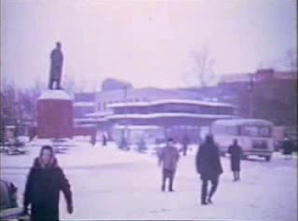

這是我的故鄉Mytishchi的照片，位於莫斯科以北約20英里處。在中央廣場上有一尊列寧同志的雕像。

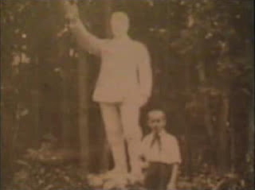

我7歲時，在斯大林同志的雕像下，向世界各國人民伸出友好之手。在當時，我仍是一個滿懷理想的年輕共產主義者，我相信會有更好的將來；但我慢慢意識到體系的腐敗，這些意識形態都是假的。關於蘇聯先進農業的宣傳根本不符合現實，當他們談論農作物豐收可是商店裡頭卻沒有食物，那一定有些不對勁。

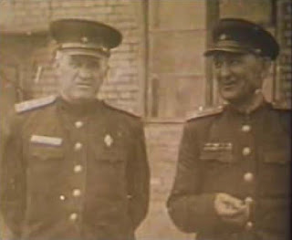

我父親(圖中左邊)是蘇聯軍隊總參謀長；他曾任陸軍檢察官駐紮在蒙古、古巴和東歐國家。如果他今天還活著，他很可能會在尼加拉瓜、安哥拉和世界其他許多地方檢閱蘇聯軍隊。幸運的是，他沒有活著看到恥辱，因為他內心深處是俄羅斯愛國者；他不認同蘇聯擴大軍事力量的想法，特別是在我們不受歡迎的地區。

與許多其他軍官不同，他直接向國防部長報告，繞過KGB和外交部門。換句話說，他是一位值得信賴的軍事專材，而且我的印像是，像我父親這類型的人比起克里姆林宮的官僚更偏向溫和或懷柔的手段。當美國大眾🇨🇳媒體🇨🇳將蘇聯軍隊描述為五角大樓的潛在對手時，我只是一笑置之，因為我比他們更清楚明白。我知道蘇維埃政權結構中最危險的部分根本不是軍事部門；若果由軍隊掌權，他們將成為更明智的核裁軍談判者，接著從世界許多地方撤出蘇聯軍隊。

G:

如果共產黨或KGB的人發出軍事命令......

Y:

他們必須服從，因為他們是專業軍人。但是......你看，蘇聯的權力是由三角關係組成，黨位於高層（黨的精英及特權階級），然後軍隊和KGB在底層。他們彼此厭惡對方。三角中的共產黨官僚最令人討厭。他們是最狂妄自大。他們會挑起戰爭 - 我不會感到驚訝 - 但軍隊不會。因為軍隊知道什麼是戰爭，至少我的父親知道。

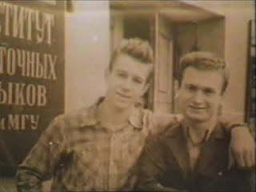

這是我在東方語言學院入口處拍攝的照片。它是莫斯科國立大學的一部分。我畢業於1963年，我......

G:

對不起。你是哪一個？

Y:

我在右邊。在左邊是我的同學瓦迪姆斯米爾諾夫，後來他成為蘇聯共產黨中央委員會的一名黨官(Apparatchik)。

G:

什麼是黨官(Apparatchik)？

Y:

這是一個職級，像大英帝國的公務員，一個永不會被解僱的人；他會在內部呆著。他可能不會升得太高，但他是一個可靠的官僚，他將永遠留在那裡。



我不僅學習語言，還學習歷史、文學，甚至音樂。 這張照片中我正試圖學習如何演奏印度樂器。

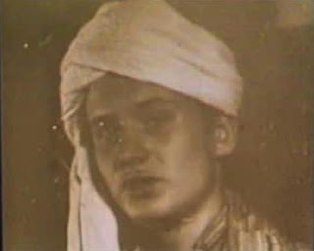

大學二年級時，我甚至裝扮成印度人。

G:

真的不錯。

Y:

嗯。實際上，大學的導師強烈鼓勵我們這樣做，因為畢業生之後會被聘為外交官、外國記者或間諜。

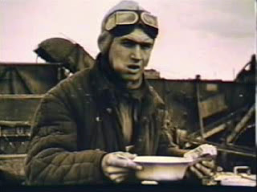

作為一名蘇聯學生，我投身哈薩克斯坦收割穀物的“志願服務”。這是蘇維埃政府的農業謬誤，當然我沒有選擇的權利。共產黨從“聖經”借來的座右銘說：“那些不工作的人，不得吃飯”，你可以看到我在吃飯，因此我必須工作，你可以看到我對它的滿意程度。

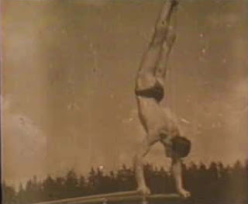

我接受了多種體能和軍事訓練，

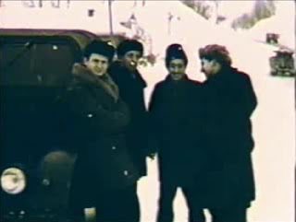

包括莫斯科郊區的軍事遊戲；在這裡，我們於 [阿爾漢格爾斯克？]地區巡迴演出。



在學校訓練結束時，我被KGB招募。這張照片就是在那一天拍攝的，你可以看到我當時有多高興。

（翻譯未完待續）

=============================================

# (翻譯節錄2a)



Y:

每一位蘇聯學生，都必須接受各項體能和軍事訓練以及民防訓練。那與美國幾乎不存在民防的情況不同；無論其主要科目為何，每個學生都必須接受為期四年的軍事和民防培訓。上圖中，你可以看到我和一群學生參與莫斯科附近的一場“戰爭遊戲”。當然，他們的目的是準備一支龐大的蘇聯後備軍。每個學生都必須以少尉的身份畢業。而我被分派到行政和軍事情報局。



我第一個任務是蘇聯經濟援助小組的翻譯，在印度比哈爾邦和古吉拉特邦建立煉油廠。那時我仍然充滿理想，天真地相信我所做的事情有助於國家之間的理解與合作。我花了很多年才意識到，我們為印度帶來的是一種新型的殖民主義，比人類歷史上的任何殖民主義和帝國主義更具壓迫性和剝削性。但當時我仍然覺得，也許它不是那麼糟糕，未來將會更好。我甚至試圖實現馬克思主義的格言：“所有國家的無產階級團結起來！”

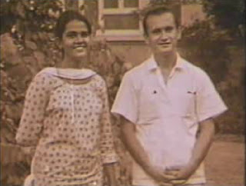

我試著和一個漂亮的印度女孩在一起。事實上，我對印度文化，對這個國家的家庭生活非常著迷。但共產黨顯然對我的人生有著不同的計劃，所以我不得不娶這個美麗的俄羅斯姑娘：



在職業生涯中，我結了三次婚。這些婚姻大多是根據人事部建議提供的＂便利婚姻＂。這是蘇聯的正常做法。當蘇聯公民被分配到外國工作時，他必須結婚，要麼將他的家庭作為人質留在蘇聯，要麼就像我的便利婚姻一樣，以便丈夫和妻子互相監察對方。這是為了防止我們受到“腐朽的帝國主義或資本主義思想”污染。事實上，我非常討厭那個女孩，所以我回到莫斯科的那一刻就立即離婚了，我後來結了第二次婚。

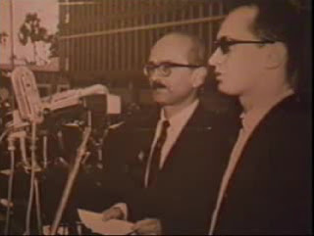

完成印度的首個任務之後，我被擢升為公共關係官員。你可以在這裡(上圖)看到我，翻譯蘇聯老闆的演講......

G:

你在右邊？

Y:

是的。那時候是巴拉尼的比哈爾煉油廠的開幕禮。

（翻譯未完待續）

======================================

# (翻譯節錄2b)

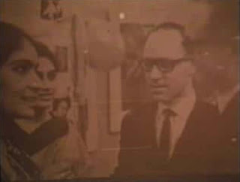

回到莫斯科後，我立即被Novosti 新聞社招募，這是KGB宣傳和顛覆意識形態的地下情報單位。 Novosti裡頭 75％的員工都是KGB出身。其餘的25％，像我這般，是被指派到特定任務的特派員。以下，你可以看到我和莫斯科盧蒙巴友誼大學的學生交談。

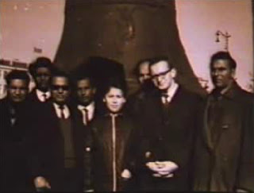

這是一所由KGB和中央委員會直接掌控的龐大學校，教育和挑選未來“民族解放運動”的領導人，

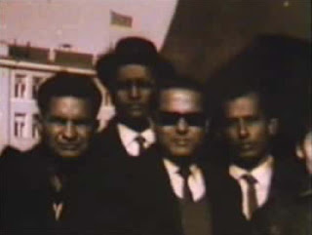

這是一群來自盧蒙巴的學生。他們看起來根本不像學生；他們看起來更像軍人，而這才是他們的本質。他們被派往所屬國家成為的“民族解放運動”的領導人，換句話說，就是國際恐怖主義組織的領導人。

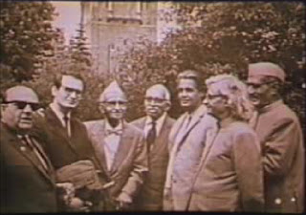

當我為Novosti 新聞社工作時，經常陪同所謂的“進步知識分子”：作家、記者、出版商、教師和大學教授。

相片中你可以看到克里姆林宮，我是左邊的第二個，被一群巴基斯坦和印度的知識分子圍著。他們大多數都假裝不知道自己正為蘇維埃政府和KGB工作。他們偽裝成貴賓的樣子，以為政府看重學問和知識因而優待他們。可是對我們來說，他們只是一群政治妓女(編按：原文為Political Prostitutes) ，是各種宣傳和顛覆任務的工具。

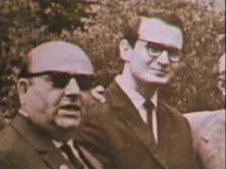

因此，你可以看到我左邊的高階同僚臉上沒有任何尊重，而我則面露疑惑的微笑，典型KGB的諷刺笑容，等待著另一批意識形態洗腦的受害者。

（翻譯未完待續）

============================

# (翻譯節錄2c)

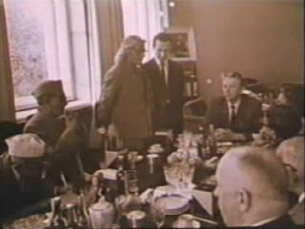

這是在莫斯科Novosti總部舉行的一場坐談會。坐在中間的是鮑里斯·布爾科夫（Boris Burkov），時任Novosti新聞社主管也是共產黨高級黨員隸屬宣傳部。我站在著名的印度詩人Sumitranandan Pant旁邊。他之所以出名，全是因為他的一首詩歌：“列寧的狂想曲”。這就是為什麼他被邀請到蘇聯，而且一切費用都是由蘇維埃政府支付的。

留意桌子上的瓶子數量。這是扼殺外國記者的意識或好奇心的方法之一。我的其中一個職責就是讓外國記者酒醉不醒。在他們降落莫斯科機場的那一刻，我便把他們帶到貴賓休息室，為世界各國之間的友誼和理解乾杯。一杯伏特加，接著又一杯伏特加，我的客人很快就會感到莫名興奮，他們看到的一切都變得漂亮，接下來的十五至二十天他們都會在那狀況下生活。

在某個時間點，我會暫停供給酒精，這樣他們當中一些比較容易招攬的人會感到搖搖欲墜，帶點內疚並試圖回憶他們昨晚所談論的內容。現在是時候向他們灌輸各種垃圾資訊，例如“聯合公報”或蘇聯宣傳文稿中的聲明。那是他們最弱勢的時候。當然，他們沒有意識到或假裝沒有意識到，和他們一起喝酒的我根本就沒有攝取酒精；我有辦法通過各種技術去除體內酒精，包括同事給我的特殊藥片。但是他們是認真喝酒的；換句話說，他們吸取了大量酒精，然後在第二天早上感到不適。

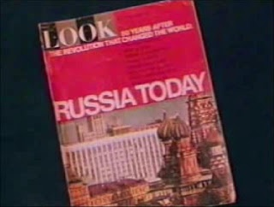

1967年，KGB將這本“Look”雜誌交給我。當時，一群由十二個美國人組成的隊伍抵達蘇聯，以紀念＂十月革命＂50週年。

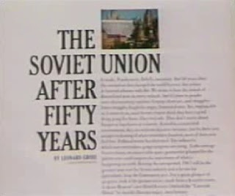

從第一頁到最後一頁，全都是謊言：陳詞濫調的宣傳，假裝成美國記者的意見和結論而呈現給美國讀者。

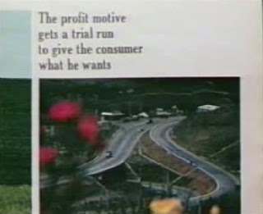

這些東西離事實相差十萬八千里。這些不是意見，根本就不是意見。他們是蘇聯宣傳機關希望得到美國公眾的認同所宣揚的陳詞濫調 。雖然內容對蘇維埃制度稍有微言，但基本的信息是：今天的俄羅斯是一個很不錯、可靠和有效率的制度，並且得到大多數國民的支持。

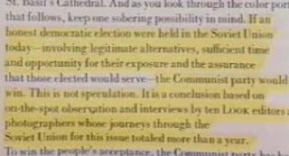

這是天大的謊言，當然，Look雜誌記者和美國知識分子以各種不同的方式闡述了這些謊言。知識分子的謊言......他們找到了向美國公眾自圓其說的各種理由。

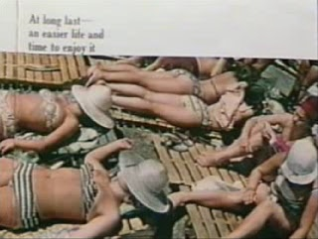

這是......

G:

打擾一下。你的工作就是確保他們有這些想法......

Y:

沒錯。

G:

......並讓他們以為是自己的想法。

Y:

對。實際上，在他們到達蘇聯之前，早已為這次訪問支付了一筆天文數字的費用。Novosti新聞社派發了一份20至25頁的“背景資料”，在他們購買到莫斯科的機票前，就交給記者。駐華盛頓的Novosti代表或蘇聯外交官，會根據他們對背景資料的反應，來判斷他們應否獲得簽證。

G:

他們是被提前篩選，對嗎？

Y:

哦，那當然。他們是非常謹慎地預先篩選的，誠實的記者沒可能來到蘇聯，在那裡呆一年，然後把一堆謊言帶回家。

（翻譯未完待續）

====================

# (翻譯節錄2d)

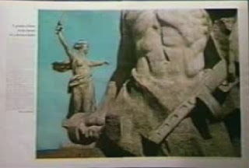

這是Look雜誌的主題報導。共產黨在斯大林格勒建立了這座紀念碑，作為俄羅斯軍事力量的象徵。他們在旁邊發表的文章中說，蘇聯人為第二次世界大戰的勝利感到非常自豪。這是另一個大謊言。任何理智的人都不會因為一場由希特勒和斯大林同志挑起的戰爭，一場由美國支付軍費並失去二百萬同胞的戰爭而感到驕傲。

大多數蘇聯公民都厭惡地看著這些紀念碑，因為每個家庭在第二次世界大戰中都失去了父親、兄弟、姐妹或孩子。然而，美國記者為了安撫他們的東道主，並將這張照片展示在主題報導上，作為蘇維埃國家的象徵和化身 - 他們稱之為”俄羅斯”民族精神。這是最錯誤的觀念和最悲慘的誤解。當然，Look雜誌從未在蘇聯發行。針對的讀者群在美國，但我認為當時閱讀Look雜誌的數百萬美國人，對蘇聯的國民情緒有著絕對錯誤的想法。

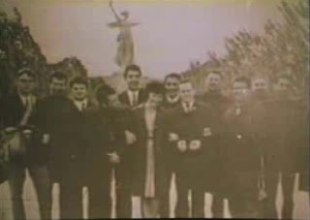

這是一群記者，身後是在斯大林格勒的女劍士雕像。我在中間展示著惡魔般的笑容，菲利普哈靈頓先生 (編按：中共建國後第一位進入中國的攝影記者，有興趣請瀏覽<https://www.harringtonarchive.com/china>) 帶著他的相機在最左邊。

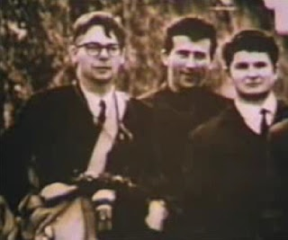

這位男士是對我的話語完全不感興趣。這是同一張照片，哈靈頓先生的特寫。

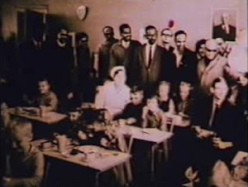

來自不同國家 - 例如來自亞洲和非洲 - 的訪客，被我以Novosti新聞社員工的身份帶到西伯利亞進行探訪。我們會告訴他們那是一所典型的幼兒園！以美國的標準實在沒啥特別：只是好孩子坐在吃早餐或午餐。不過他們無法理解，或者他們假裝不理解，這是一所模範幼兒園；這不是為蘇聯普通家庭而設的幼兒園。我們在他們的腦海中灌輸幻覺。你可以在紅點下看到我，展示著例行公事般的表情。我正在做我的工作；我被分派去做的事情，這就是我的收入來源。但在內心深處，我仍然希望至少有一兩個白痴會明白他們所看到的與我國的富裕程度無關。

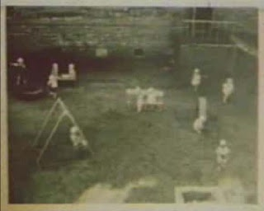

這是一幅較真確的畫面，反映了蘇聯孩子真正的“童年”。這張照片是錯誤地在加拿大政府出版物上印刷的。在中間，你可以看到孩子們在一個小庭院裡玩耍。標題是“這是西伯利亞一所典型的幼兒園”。這些白癡不知道的是，它根本不是幼兒園。它是監禁政治犯子女的兒童監獄。但是沒有任何字眼提及他們訪問的實際上是集中營的一部份。當然，我的工作，就是讓他們不要注意到正在和囚犯交談。在外國人的訪問期間，大多數孩子都會穿著衣服。當然，地上沒有屍體，也沒有機槍護衛。雖然看起來不是很愉快；看起來很沉悶，但顯然不會給人留下監獄的印象。

（翻譯未完待續）

======================

# (翻譯節錄2e)

G:

有沒有好奇的記者詢問有關監獄的事情？他們身在西伯利亞；這地方總會讓人聯想起監獄吧。

Y:

嗯。他們其中有一些人問了問題，我們自然會給他們......愚蠢的答案。 “不，西伯利亞沒有監獄。不，你看到的大多數人都是蘇聯的自由公民；他們很高興能夠生活在這裡，他們為社會主義制度作出貢獻。”大多數情況下，他們會假裝相信我告訴他們的話......

我們可以稍後再討論：這些記者的動機是什麼？為什麼他們會透過大眾媒體頑固地向自己的國民散佈假消息呢？對此我有各種答案；沒有單一的解釋。這是個複雜的解釋。

這是恐懼：純粹是動物本能的恐懼。他們明白自己身在敵國、一個警察國家的領土上，為了自己的人身安全和他們可悲的工作、富裕的生活，他們寧願說謊而不是報導事實的真相。

其次，這些笨蛋都害怕失去工作，很明顯，如果你說出我國的真相，你就不再是紐約時報或洛杉磯時報的記者了，他們會解僱你。 “你是什麼樣的記者？會在24小時內被驅逐出境，你顯然不懂到與俄羅斯人溝通“。所以，只要他們順從自己的編輯老闆，他們就不會冒犯蘇聯行政人員和像我一樣的人。在內心深處，我希望他們會侮辱或冒犯我。顯然他們不會這樣做。

雖然我拒絕相信，但顯然還有另一個原因 -- 這些人賺了很多錢。當他們回到美國時，就聲稱自己是專家。他們寫的書賣出一百萬冊，標題是“俄羅斯人：關於俄羅斯的真相”。大多數都是關於俄羅斯的謊言，然而他們卻聲稱自己是“蘇聯學者”。他們重覆我國陳詞濫調的宣傳。可是，當有像索爾仁尼琴(編按：諾貝爾文學獎得主，曾流亡西方20年的蘇聯作家)這樣的人叛逃或被踢出蘇聯，他們會竭盡所能詆毀他並阻止真相曝光。我沒有太多機會出現在全國電視網絡上講述我國的真實故事，但是像Hedrick Smith或Robert Kaiser這樣的白痴......他們從蘇聯回來竟成了大英雄；他們說，'哦，我們正在採訪俄羅斯的異見人士！'別說笑！蘇聯異見人士會在街頭追逐美國記者，他們夾著尾巴逃跑呢。

如果你想了解西班牙，你可以參考西班牙作家的作品；如果你想了解法國，你會讀法國作家；甚至關於南極，我打賭，你會讀到企鵝。只有蘇聯，出於一些奇怪的原因，你會讀Hedrick Smith和Robert Kaiser以及Henry Kissinger。因為他們聲稱了解我的國家。他們只知道一點皮毛，或者什麼都不知道。他們假裝自己知道的比實際知道的更多。我會說他們是不誠實，缺乏常識和知識分子的誠信。他們帶回了各種各樣的故事 - [指著孩子們在兒童監獄的相片] - “西伯利亞的一所幼兒園”，省略了最重要的事實：它是一個監獄，供政治犯的孩子使用。

（翻譯未完待續）

=======================

# (翻譯節錄2f)

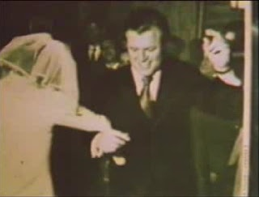

另一個例子：美國白痴政棍愛德華肯尼迪在莫斯科，他認為自己是一個受歡迎、有魅力的美國政治家。他很隨和，懂得微笑和在婚禮上跳舞。他不明白 - 或者他假裝不理解 - 實際上是他被耍了。這是一場假扮的婚禮，特別上演是為了給外國媒體或像愛德華肯尼迪這樣的白痴留下深刻印象。那裡的大多數客人都有安全許可，他們被告知要對外國人說些什麼。

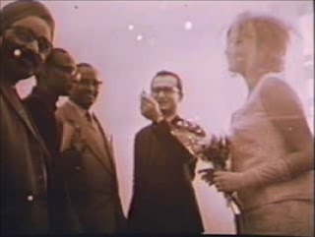

這正是我在做的事情。你可以看到我在莫斯科那個婚禮場合，愛德華肯尼迪微笑著在這裡跳舞。他認為自己非常聰明。從俄羅斯公民的觀點來看，這政棍是一個心胸狹隘、自我中心的白痴，試圖透過參與這樣的宣傳鬧劇來贏得聲望。

我在中間。在右邊是假扮的蘇聯新娘。左邊是來自亞洲、非洲和拉丁美洲各國的三名記者。顯然他們正在享受這種情況。他們將回國並撰寫報告：“我們在蘇聯參加一場普通​​婚禮。”他們沒有參加普通的蘇聯婚禮。他們在場見證了一場鬧劇，一場馬戲表演。

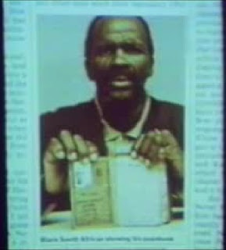

上圖是一篇時代雜誌對南非種族主義政權的評論。整篇文章都是針對可恥的內部護照系統，黑人不被允許離境但白人可以。出於某種奇怪的原因，自我叛逃以來的十四年內，沒有人想要關注我的護照。

那是另一件我不得不......冒著生命危險向外國人解釋的事。

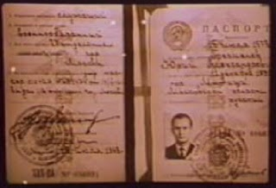

這是我的護照。它還顯示了我的國籍，並且它有一個警察橡皮圖章，俄語中稱為prapiska，它將我分配到某個特定居住區域。我不能離開這個地區。 這與黑人不能離開他在南非的地區一樣。然而，我們稱南非政府是一個'種族主義政權'，卻沒有一個像Jane Fonda(編按：美國著名女演員，以反越戰、反文化、女權主義聞名)勇敢，能站到媒體前說：＂看，這就是蘇聯的情況。＂我把護照的副本寄給了許多美國自由主義者和民權維護者，他們從不給我回覆。這表明這些人有什麼樣的誠信、誠實。他們是一群偽君子，因為他們不想承認我國種族主義的問題。

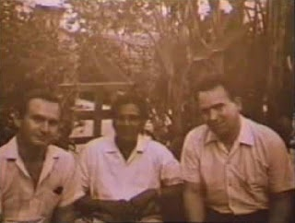

這是與教授交朋友的第一階段。你可以看到左邊的我，展示出James Bond般的笑容。右邊是我的KGB主管，列昂尼德米特羅欣同志。在中間：德里大學政治學教授。

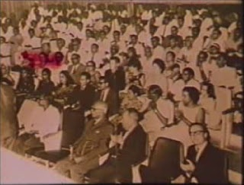

下一階段，我們邀請他參加印度 - 蘇聯友好協會的聚會。

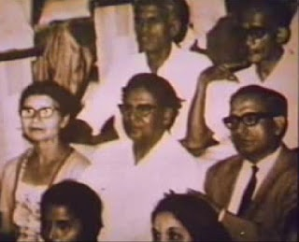

在那裡他坐在妻子身邊。然後，＂被送到＂蘇聯免費旅行。一切都是由蘇維埃政府支付的。他以為自己被邀請到蘇聯，因為他是一位才華橫溢、思想清醒的知識分子。絕對錯誤：他被邀請是因為他是一個有利用價值的白痴，因為他會同意並贊同大多數蘇聯宣傳的陳詞濫調。當他回到自己的國家時，他就會向新一代的學生傳授蘇維埃社會主義的美麗，從而推動蘇聯的宣傳路線。

（翻譯未完待續）

======================

# (翻譯節錄2g)

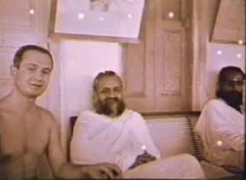

KGB對這位男士感到好奇：Maharishi Mahesh Yogi，一個偉大的精神領袖，或者是一個偉大的神棍和騙子，全取決於你的觀點。 披頭士樂隊在印度哈里瓦的修道院跟他學習如何冥想；來自好萊塢的Mia Farrow和其他有利用價值的白痴也做訪過他，然後他們回到美國，不知不覺地吸食大麻並且開始瘋狂般冥想。

換句話說，冥想是為了讓自己脫離國家當前的社會和政治問題，進入自己的泡沫，忘記世界的麻煩。顯然KGB對此修道院相當感興趣 - 愚蠢美國人的洗腦中心。我被KGB派遣去查看有哪些美國貴賓投身這所修道院。

G:

那是你在左邊？

Y:

是的，我在左邊。我試圖投身這所修道院。很可惜，Maharishi Mahesh Yogi問得太多了；他想要500美元的入學費。但我的職責實際上並非投身這所修道院，而是查探有哪些美國人來到修道院。我們發現有一些在美國具影響力的家庭成員或輿論製造者，他們回國後會散佈關於印度哲學的瘋狂故事。

印度人認為他們是白痴，有利用價值的白痴。KGB認更為他們是極端天真，極易被誤導的人。顯然，在公眾輿論操縱者和KGB手中，一位在修道院接受培訓後的貴賓、國會議員的妻子或傑出的好萊塢演員的作用，比起能看穿這種假宗教訓練的普通人要大得多。

G:

為什麼他們更容易受到操縱？

Y:

我剛提到它。因為，他們都是冥想過多的人。你看，如果你仔細看看Maharishi Mahesh Yogi教給美國人的是什麼，他主張大多數的問題，尤其是現今需要急切解決的問題，只需通過冥想就可以解決。不要理會、不要介入，坐下來，看看你的肚臍，冥想。然後，基於一些奇怪的邏輯，什麼宇宙振動，這些問題會自行解決。

這正是KGB和馬克思列寧主義宣傳機關最期待美國人的思考模式。將他們的意見、注意力和精神能量從美國的實際問題轉移到非理性，轉變為非物質性，不存在的和諧。顯然，對於蘇聯侵略者而言，一群被欺騙的美國人比那些自我意識強烈、身體健康，並對現實保持警覺的美國人更有利。

Maharishi Mahesh Yogi不是受聘於KGB，但無論他是否知道，他都為美國社會的士氣低落做出了巨大貢獻。他不是唯一的一個。有數百名大師來到貴國，利用美國人的天真和愚蠢。這是一種時尚。冥想是一種的時尚；不參與冥想也是一種時尚。

很明顯你可以看到，KGB是那麼好奇：他們支付我的哈里瓦之行，他們把那個奇怪的工作分派給我，顯然他們對此非常著迷。他們相信，這類型的洗腦非常有效，並有助於令到美國社會的士氣低落。

（翻譯未完待續）

===========================

# (翻譯節錄3a)

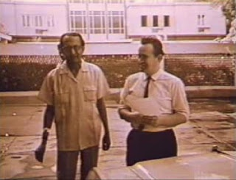

Y:

這張照片顯示了蘇聯大使館外我的兩名主管。左邊是印度共產黨人邁赫迪同志。在右邊是Mitrokhin同志。 （都是研究和反宣傳部門的主管。）這部門與研究或反宣傳無關。該部門的大多數工作是編制大量有助於創造公眾輿論的個人信息：出版商、編輯、記者、演員、教育家、政治學教授、議員和商界代表。這些人大致分為兩組。那些願意遵守蘇聯外交政策的人，他們會被媒體和輿論操控擢升到一定地位；和那些拒絕蘇聯影響力的人，他們會被人格暗殺或者實際上遭到暗殺。

情形與南越的小鎮Huế一樣，在僅僅兩天的時間，成千上萬的越南人在一個晚上被越共捕獲並處決掉。美國中央情報局無法弄清楚為何共產黨人能夠知道每個人住在哪裡，如何捕獲他；他們怎麼能夠在一個晚上 - 基本上在黎明前的四個小時內被逮捕，放入一輛包廂車，運到城市範圍外並開槍處決？

答案非常簡單：早在共產黨人佔領這座城市之前，他們就建立了一個廣泛的線人網絡，當地的越南公民，他們完全了解那些在公眾輿論中發揮作用的人，包括理髮師和出租車司機。每個表現出美國情懷的人都被處決了。

同樣的事情也在蘇聯駐河內大使館的指導下進行著，這與我在新德里做的事情是一樣的。令我恐懼的是，我發現文件中要被處決的人，是一個與我友好的親蘇聯記者。

G:

親蘇聯？

Y:

是！他們是理想主義至上的左翼分子，曾多次訪問蘇聯。然而，KGB決定“反革命”，反對印度政治結構的急劇變化，所以他們不得不消失。

G:

這是為什麼？

Y:

他們知道的太多了。簡單地說，這些有利用價值的白痴，理想主義的左派相信蘇維埃社會主義或共產主義的美麗。但當他們失望時，就會成為最壞的敵人。這就是為什麼我的KGB教練明確指出：從不招攬左派。忘記這些政治妓女。

這是我的指示：試著進入廣泛層面，如保守派媒體、滿身銅臭的電影製作人、知識分子、所謂的“學術”圈子；憤世嫉俗、自我中心的人，他們可以用天使的表情看著你的眼睛並告訴你一個謊言。這些人是最容易招攬：毫無道德原則的人，他們要麼過於貪婪，要麼過於自負。他們覺得自己很重要。這些是KGB非常想招攬的人。

（翻譯未完待續）

===========================

# (翻譯節錄3b)

G:

但要消除其他人，處決其他人？他們不是為某些目的服務 ；難道他們不是有利用價值的人嗎？

Y:

不，他們只是在挑動國家不穩的階段才有目利用價值。例如，美國的左派：所有這些教授和民權維護者。他們在顛覆過程中發揮作用，被利用來破壞一個國家的穩定。當他們的工作完成後，就沒有利用價值了。而且，他們知道的太多了。他們其中一些被沖昏頭腦的人，當他們看到馬克思列寧主義者掌權時 - 才會發現被耍了。他們認為顛覆過後他們會上台；當然，這永遠不會發生。他們會背靠牆壁排成一行然後被逐一處決掉。

可是，若果他們掌權，他們可能會變成馬克思列寧主義者最可怕的敵人。這就是在尼加拉瓜發生的事情。你記得大多數這些前馬克思列寧主義者要麼被關進監獄，要麼其中一人叛逃後，積極反對桑地諾主義。這情況也發生在格林納達，當時Maurice Bishop - 一位馬克思主義者 - 被另一位新馬克思主義者處決，後者的馬克思主義思想比前者更甚。

同樣的事情發生在阿富汗，首先是Nur Muhammad Taraki，他被Hafizullah Amin殺死，然後Amin在KGB的協助下被Babrak Karmal殺死。同樣發生在孟加拉國，Sheikh Mujibur Rahman，一位非常親蘇聯的左翼分子，被他自己的馬克思列寧主義軍隊中的同僚暗殺。到處都是相同的模式。在他們的任務完成的那一刻，所有這些有利用價值的白痴要麼完全被處決，要麼被流放，或者仿傚古巴那般。許多前馬克思主義者都在古巴 - 我的意思是在監獄裡。

因此，與蘇聯合作的大多數印度人，特別是與我們蘇聯大使館信息部合作的，都被列入處決名單。當我發現這個事實時，我崩潰了：我精神上和身體上都崩潰。我以為有一天我會爆發；我會站起來說：＂我們基本上是一群殺人犯。這就是我們的真面目。它與“國家之間的友誼和理解”無關。我們是殺人犯！我們在這個對我們友好的國家、一個有著古老傳統的國家，表現得像一群暴徒。＂

但我沒有叛逃。我試圖傳達這個信息，但令我恐懼的，不是沒有人相信我要說的話，而是根本沒有人想要聽。我嘗試了各種各樣的技巧。我會通過信件或丟失的文件或類似的東西洩露信息，但我仍然沒有回應。即使在印度保守的大眾媒體中也沒有任何消息。

首次有叛逃的衝動是因為孟加拉國解放戰爭，美國記者將其描述為“伊斯蘭草根革命”，這是絕對的胡扯。與伊斯蘭教沒有任何關係，也沒有草根革命。實際上，歷史上從沒有草根革命。任何革命都是具有高度組織性的專業人士策劃的副產品，與基層沒有任何關係。

在孟加拉的戰事，與基層沒什麼關係。大多數人民聯盟黨員都是在莫斯科接受培訓。大多數Mukti Fauj領導人 - Mukti Fauj在孟加拉語中的意為“人民軍”。這與SWAPO(編按：西南非洲人民組織，South West Africa People's Organization的縮寫)和全世界的“解放”軍隊一樣，都是一群有利用價值的白痴。他們在盧蒙巴大學和KGB在各地的培訓中心(Simferopol、Crimea、Tashkent)接受訓練。

因此，當我看到印度.......印度領土被用作入侵東巴基斯坦的跳板時.......我看到成千上萬的所謂“學生”穿越印度領土到達東巴基斯坦；印度政府假裝沒有看到。他們非常清楚，印度警方知道，印度政府的情報部門知道，KGB當然知道，而中央情報局亦都知道。最令人憤怒的是當我叛逃後，我向中央情報局解釋，要他們留意東巴基斯坦，因為戰爭隨時都會爆發，但他們只說我讀太多James Bond小說。

（翻譯未完待續）

==================

# (翻譯節錄3c)

無論如何，東巴基斯坦注定要爆發戰事。我有一位派駐加爾各答的蘇聯領事館的同事，那時他喝醉了，跌跌撞撞般走到地下室小解，他見到幾箱大盒子，上面寫著“達卡大學的印刷品”。（達卡是東巴基斯坦的首都）因為醉酒和好奇，他打開了一個盒子，他發現的不是印刷品；那裡發現了卡拉什尼科夫槍和彈藥。不過，這是另一個很長的故事。

當我目睹入侵東巴基斯坦的準備工作時，我立即就想叛逃。當時我無法決定的事情就是在何時、何地以及如何叛逃。

其中一個原因，當然......我愛上了印度（之前我曾提到過）。我講印度語，我與人當地人交往，而且我知道我必須快速行動，除非我希望這個美麗的國家被我們永久及無可挽回地破壞。

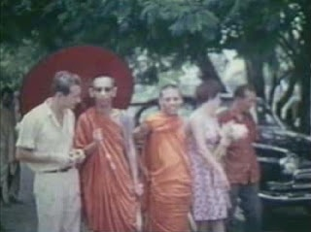

沒有叛逃的原因之一是（正如你所看到的）我生活在相對富裕之中。

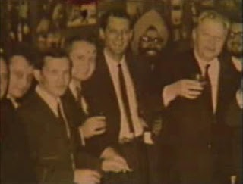

在正常的心態下，誰會叛逃......然後做什麼？

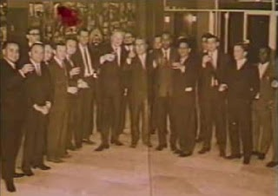

被媒體虐待，被稱為麥卡錫主義者、法西斯主義者和偏執狂，還是在紐約市開出租車維生？

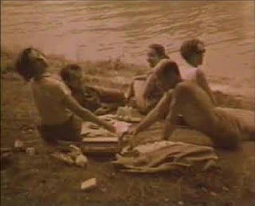

為什麼要叛逃？為了被美國人謾罵、侮辱以換取我努力提供的真實信息和發生顛覆的危險？



正如你所看到的，我生活在相當舒適的環境中，靠近游泳池（順便說一下，印度人不得進入）。我是一名高薪的宣傳專家。我有家庭。我受到國家的尊重。我的職業生涯一帆風順。

（翻譯未完待續）

======================

# (翻譯節錄3d)

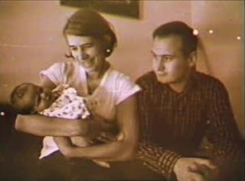

第三個原因：如何與家人一起叛逃。與妻兒一起叛逃無疑是自殺，因為根據法律，我之前引用的那些虛偽的法律，印度警察不得不把我交給KGB，這將會是我叛逃的終點，可能也是我生命的終點。而且，我不能將妻子走私出境，因為她不太確定我在做什麼。她不是一名理想主義者，她絕對不是我為KGB所做的事情的全貌。如果我把她藏在麵包車裡，並驅車將她帶到美國大使館或其他地方，她會感到震驚。這將是一個很大的危險。

所以，我不得不以這樣一種方式叛逃，至於我的背叛看起來就像平凡的失蹤。還有很多這樣的案例，當蘇聯特工消失時，要麼在行動中被殺；或者由於他們的好奇心以及他們與激進分子的密切接觸而被殺害，順便說一下，他們中也有一些人被馬克思主義者殺死了。在許多非洲國家，蘇聯KGB被非洲人殺害，不是因為他們討厭馬克思列寧主義者，不過因為一群不守規矩的人很容易擦槍走火。如果你給他們機槍，他們會射擊。而且一些特工顯然不太懂得保護自己。他們陷進了所謂“解放”運動各派之間的衝突而身亡。

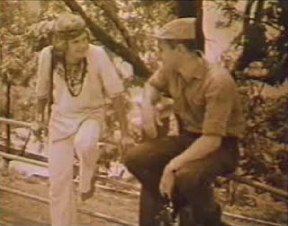

正如我剛才所說，我決定研究反文化。因為這可能是最好的叛逃方式。我在左邊與這樣的人物結交;你看他是一個赤腳的美國嬉皮士。我花了很長時間研究他們正在做什麼以及如何與他們混在一起。但最終我做到了。很多印度報紙刊載著我的照片和承諾兩千盧比以換取有關我的行踪，但是他們找錯人了，因為他們試圖阻攔一位年輕穿著白襯衫和領帶的蘇聯外交官，而這就是我叛逃時的裝扮：

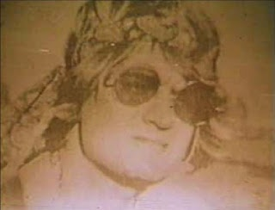

沒有人會想到蘇聯外交官會加入一群瘋狂般的嬉皮士。

G:

那是你？

Y:

沒錯。在印度旅行和吸食煙草。簡直就像好萊塢風格的偵探故事。從孟買機場KGB的眼底下，我登上了一架飛機，然後飛往希臘，在那裡我接受中央情報局的盤問。這基本上......那就是我所有的相片。

（翻譯未完待續）

======================

# (翻譯節錄3e)

G:

好的......這非常有趣。關於意識形態的顛覆，你剛剛說過好幾次。我擔心一些美國人不完全理解這詞彙。當蘇聯使用“意識形態顛覆”這個詞時，他們的意思是什麼？

Y:

意識形態顛覆是一個合法、公開、開放的過程；你可以親眼看到它。美國大眾媒體所要做的就是睜開眼睛，他們就可以看到它。沒有神秘感。 它與間諜無關。我知道間諜情報收集看起來更浪漫、更刺激。那些橋段拍成廣告可以推銷更多產品。這就是為什麼你的好萊塢製片人對James Bond式驚悚片如此瘋狂。

但實際上，KGB工作的不著重於情報領域。根據我的和其他許多叛逃者的意見，只有大約15％的時間、金錢和人力都用於間諜活動。另外85％是一個緩慢的過程，我們稱之為“意識形態顛覆”或“主動措施”，用KGB的術語 - “心理戰”。它的基本含義是，改變每個美國人對現實的看法，儘管有源源不絕的資訊，可是沒有人能夠為了保護自己、家庭、社區和國家而得出明智的結論。

這是一個龐大的洗腦過程，這個過程非常緩慢，並分為四個基本階段。第一個是破壞社會道德觀念(Demoralization)；破壞一個國家的社會道德觀念需要15到20年的時間。為什麼這麼多年？因為這是在你敵人的國家教育一代學生所需的最少年限，暴露於敵對的意識形態之中。換句話說，馬克思列寧主義的意識形態被灌輸到至少三代美國學生的軟弱頭腦之中，沒有受到美國主義（美國愛國主義）的基本價值觀的挑戰或抵消。

結果？結果你可以看到。大多數六十年代畢業的人（輟學或半吊子的知識分子）現在都在政府、公共服務、商業、大眾媒體和教育系統中擔任職務。社會被他們把持住。你無法擺脫他們。他們的思想受到污染；只知道以某種特定模式思考並對某些刺激做出條件反射。即使你證明白色是白色而黑色是黑色的，你也無法改變他們的思想。即使你將他們暴露給真實的訊息，你仍然無法改變他們的基本感知和行為邏輯。換句話說，這些人的道德觀念......被徹底破壞，而且不可逆轉。為了擺脫這些人，社會需要再過二十五年的時間來教育新一代有愛心思想和常識的人，他們會為美國社會的利益服務。

（翻譯未完待續）

==========================

# (翻譯節錄3f)

G:

然而，這些人已經被洗腦，並且正如你所說的那樣，對蘇聯的意識形態持開放態度......這些人是否會在日後被標記為"處決"？

Y:

對，絕大多數人。他們將會看到那個所謂“平等”和“正義”的社會是什麼一回事，然後承受巨大的心理衝擊，接著他們會反抗。他們將會是非常失樂、沮喪的人，而馬克思列寧主義政權不能容忍這些人。顯然他們將會被加入持不同政見者的行列。

不同於現在的美國，未來馬克思列寧主義下的美國將不會有不同政見。在美國，你可以批評五角大樓而成為“持不同政見者”像Daniel Ellsberg那樣受歡迎或者像Jane Fonda這樣富有。在未來，這些人將像蟑螂一樣被簡單地壓扁。沒有人會願意為他們美好、高尚、平等的觀念付出任何代價。他們當然不明白，這對他們來說是最大的衝擊。

破壞美國社會道德觀念的過程基本上已經完成。在過去的25年裡......實際上，已經超額完成了，因為道德敗壞現在已達到以前甚至連安德羅波夫同志 (編按：Yuri Andropov - 蘇聯政治家，曾任蘇聯KGB首腦)和他的所有專家都夢寐以求的地步。由於缺乏道德標準，那階段是由美國人自己完成的。

正如我之前提到的，接觸真實訊息並不重要。缺乏道德標準的人無法評估真實信息。事實對他沒有任何意義。即使我向他提供訊息、真實證據、文件、圖片；即使我強行將他帶到蘇聯並向他展示集中營，他也會拒絕相信，直到一對軍靴將他踐踏在腳底......然後他才會理解。但不是在那之前。這是缺乏道德標準狀況下的悲劇。

基本上美國已受到道德敗壞的打擊，除非......即使你們現在就開始，從這一刻，你們開始教育新一代的美國人，你也需要十五到二十年才能令意識形態回歸正常和愛國主義。

下一階段是社會動盪。這階段顛覆者並不關心你的想法和消費模式；你是否吃垃圾食品，發胖或鬆弛也無所謂。這階段 - 只需要兩到五年的時間來破壞一個國家的穩定 - 重要的是：經濟、外交關係和國防系統。你可以清楚地看到，在某些領域，如國防和經濟等敏感領域，馬克思列寧主義思想在美國的影響絕對是極大的。十四年前，當我來在這個國家時，我實在無法相信這個階段會進行得如此快速。

當然，下一階段是大混亂。將一個國家置於危機邊緣可能只需要六週時間。你現在可以在中美洲看到它。

在混亂之後，隨著權力轉移和經濟結構的劇烈變化，來到所謂的正常化時期。它可能會無限期地持續下去。正常化是從蘇聯宣傳中借來的表達方式。當蘇聯坦克於68年進入捷克斯洛伐克時，布里茲尼夫同志(編按：Leonid Brezhnev - 蘇聯領導人)說，“現在我們的兄弟邦捷克斯洛伐克局勢正常化了”。

如果你們容許這些笨蛋將這個國家置於危機之中，許下各式各樣不會兌現的承諾，破壞你們的經濟穩定，取消自由市場競爭原則，於華盛頓設立老大哥政府以及像Walter Mondale這樣仁慈的獨裁者，他們將承諾許多事情，不管承諾是否可以兌現。他將前往莫斯科親吻新一代蘇聯刺客的屁股......他將製造各種錯誤的幻想以控制局勢。 但情況不會受控。 情況會完全失控。

大多數美國政客、媒體和教育制度所培養的下一代，都認為自己生活在和平時期。大錯特錯。 美國正處於戰爭狀態：未宣布的，反對自由民主制度基本原則的全方位戰爭。當然，這場戰爭的發起者不是安德羅波夫同志。而是世上的共產主義制度（或世界共產主義陰謀）。無論我是否嚇唬了某些人，我都不會在意。如果你現在不害怕，沒有什麼可以嚇到你。

但你們不必為此執著。現在實際發生的事情與我經歷的不同，除非美國醒過來，不然你們還有好幾年正常的生活。時間炸彈正在嘀嗒作響：每過一秒鐘災難越來越近了。與我不同，你們將無處可逃。除非你想和企鵝一起住在南極洲。因為這是世上最後一個自由國家。

G:

好的，那我們該怎麼辦？你對美國人民有什麼建議？

Y:

嗯，當下我想到的當務之急是，必須以整個國家的努力，用真正愛國主義情懷教育人民。第二，向他們解釋社會主義、共產主義、福利主義、老大哥政府的真正危險。如果人們不能理解這些意識形態的危險，那麼美國就沒救了。你可以吻別你的自由，包括同性戀者自由、監獄囚犯自由；所有這些自由都將消失，在五秒內消失......包括你寶貴的生命。

然後，至少令美國一部分人確信危險是真實存在的。他們必須強迫他們的政府；我不是在談論發信、簽署請願書，所有這些美好、高尚的活動。我在談論迫使美國政府停止幫助共產主義。因為沒有其他問題比起阻止蘇聯軍工複合體摧毀自由世界更加迫切。那個很容易做到：沒有借貸、沒有技術、沒有錢、沒有政治或外交承認，當然也沒有向蘇聯提供糧食交易這樣的白痴事情。

如果你們不再幫助克里姆林宮的一群殺人犯，270萬蘇聯人民將永遠感謝你。他們不能管理任何事情，更不用說那複雜的蘇聯經濟。

基本上，兩個非常簡單的答案或解決方案，但它們是唯一的解決方案：教育自己以及了解周圍發生的事情。你們不是生活在和平時期。你們處於戰爭狀態，你們沒有多少時間來拯救自己。你們沒有太多時間，如果你是年輕一代。沒有太多時間讓你們伴陪著的士高音樂跳舞。很快它就會在一夜之間完成消失。

如果是資本家或富有的商人，我認為他們正在出售吊頸的繩索。如果他們不停止，如果他們無法抑制賺取利潤的慾望，如果他們繼續與蘇聯共產主義的怪物交易，他們將很快就會被吊起。他們會渴望被殺，但可惜的是，他們將被派往阿拉斯加，以協助管理奴隸。

這些事情很簡單。我知道這聽起來很不愉快；我知道美國人不喜歡聽那些令人不愉快的事情，但我叛逃不是為了告訴你們像微縮膠片這樣的白痴James Bond式間諜的故事。這是垃圾。你們不再需要任何間諜活動了。我是來談生死存亡的。這是在制度下存活的問題。你可能會問我會有什麼利益。就是為了生存。因為我...正如我所說，我現在和你們在同一船上。如果我們一起沉沒，我們將一起沉淪。這個星球上已沒有其他地方可以叛逃了。

（翻譯完結）